红外热成像行业未来发展趋势和潜力
来源： 东莞市鑫泰仪器仪表有限公司

随着非制冷热成像产品在安防、测温、汽车和个人视觉系统中的广泛应用，市场对热成像模组的分辨率、功耗、体积和价格提出了新的要求，更大面阵规模、更小像元间距、更小封装体积、更高集成化日益成为主流发展方向。
国际市场上，新兴经济体的快速发展，红外热像仪成为民用领域的重要消费市场，红外热像仪可以应用于新兴经济体中的安防监控、智慧城市、物联网等领域，需求广阔；在国内市场上，随着我国经济结构调整与经济持续增长，红外热像仪将在工业现代化进程中发挥更大的作用，例如应用于现代化工业生产中的工业检测、AI、检验检疫、消防等领域。
随着产业结构升级及消费水平提高，未来，我国民用红外热像仪将更多的应用于汽车辅助驾驶、个人消费电子及物联网等新兴领域，市场规模在不断扩大，需求空间广阔。
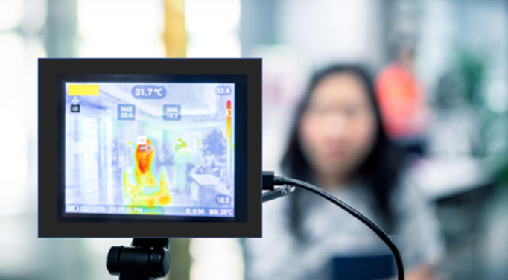
技术优势
当前，业内红外探测器较多采用金属封装、陶瓷封装技术。这两种封装方式是将晶圆切割为单个芯片后进行单芯封装，随着晶圆级封装、3D封装的逐步成熟，部分业内企业已实现先整体封装后进行切割的封装工艺，新的封装工艺能够大大提高规模效应和生产效率，有效降低封装成本。此外，晶圆级封装能够大幅度减小探测器的封装体积，满足热成像模组小型化、轻量化的需求。因此，基于晶圆级封装的先进技术创新成为主流发展方向。
红外热成像仪以被动的方式探测物体发出的红外辐射，比其他带光源的主动成像系统更具有隐蔽性。
红外热成像具有隐蔽性好、抗干扰性强、目标识别能力强、全天候工作等特点。可以达到降本增效、提前防范自然灾害与火灾风险等功能。
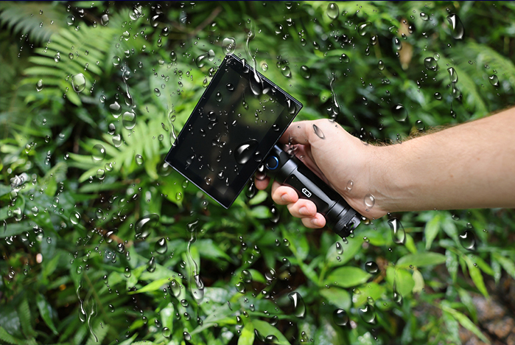
发展潜力
目前国内红外热像市场实际需求与潜在需求存在较大的差异，造成这种差异的主要原因为红外探测器乃至红外热像仪的成本和售价较高。未来，随着红外产品价格下降，性价比提升，市场普及率将进一步提升，尤其是对价格更为敏感的民用消费类领域。
国际市场上，新兴经济体的快速发展，红外热像仪成为民用领域的重要消费市场，红外热像仪可以应用于新兴经济体中的安防监控、智慧城市、物联网等领域，需求广阔；在国内市场上，随着我国经济结构调整与经济持续增长，红外热像仪将在工业现代化进程中发挥更大的作用，例如应用于现代化工业生产中的工业检测、AI、检验检疫、消防等领域。
随着应用领域不断扩大，为满足不同行业需求，产业结构升级及消费水平提高，未来，我国民用红外热像仪将更多的应用于汽车辅助驾驶、个人消费电子及物联网等新兴领域，市场规模在不断扩大，需求空间广阔。
